**TLC网站使用简介**

1. **基本介绍：**

网站名称：中国传媒大学理工学部本科教学课程网站。

网址：tlc.cuc.edu.cn IP：202.205.18.57

网站主要用于课程资源的展示，课程面向所有已登录或未登录用户开放。用户主要分为**管理员、教师和学生**三个角色。管理员主要负责网站全局管理，系统设置，用户课程管理等等；教师主要负责课程的创建、内容的发布，练习和课程资料的创建；学生可以浏览课程，做练习题，下载课程资料等等。

1. **登录模块**

管理员、教师和学生统一登录页面，将采用统一认证接口来进行登录。

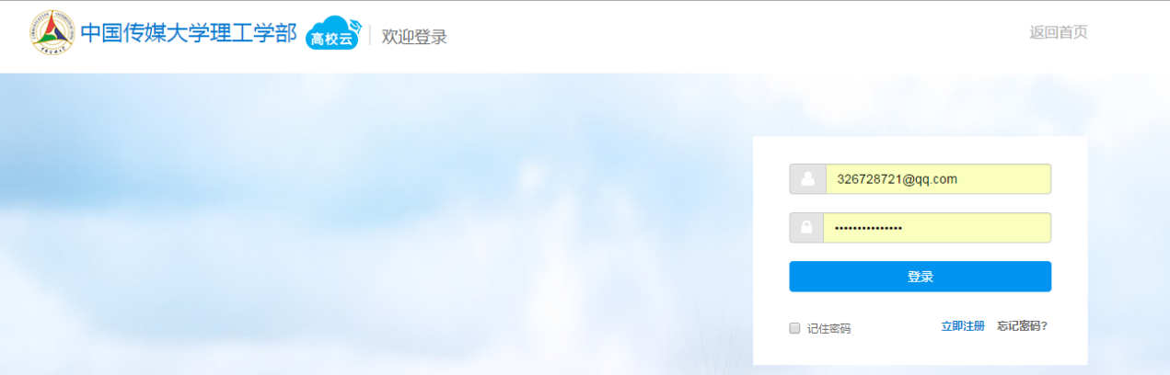

1. **课程列表**

**（1）首页最新课程列表**

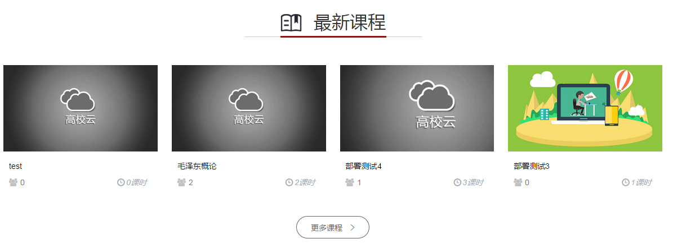

**（2）点击更多课程显示的所有课程列表**

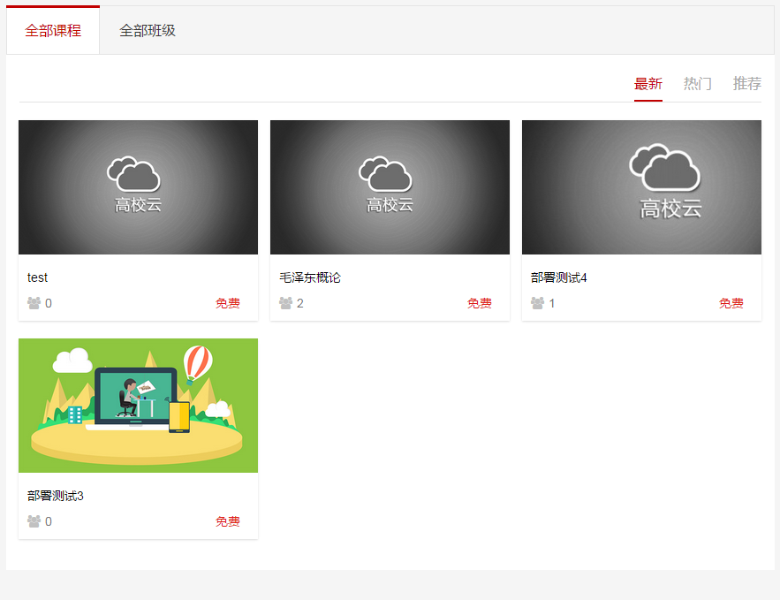

1. **课程基本信息展示**

**（1）教师或管理员**

教师或管理员可以查看课程列表、内容，并点击“编辑课程”编辑课程内容，点击“课程学员”查看选择这门课的学生。

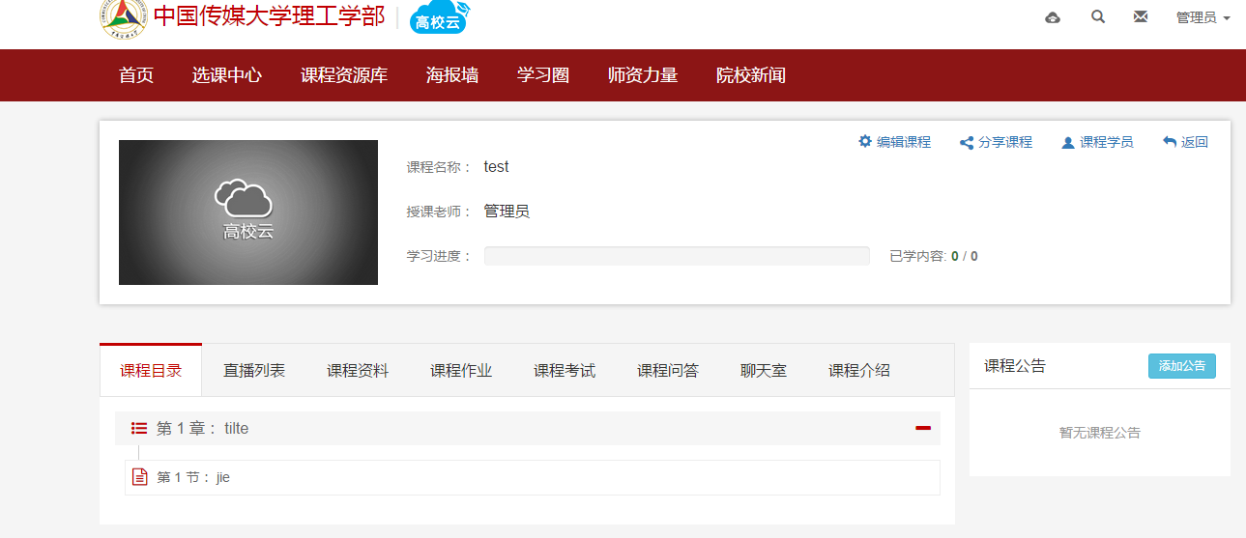

**（2）学生或未登录用户**

学生或未登录用户可以点击“加入课程”按钮进行学习。

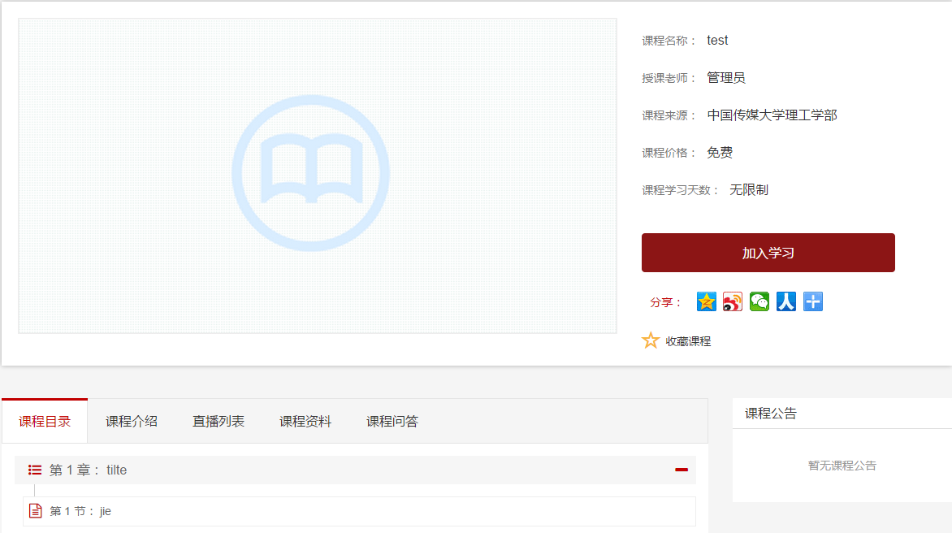

1. **学生个人主页**

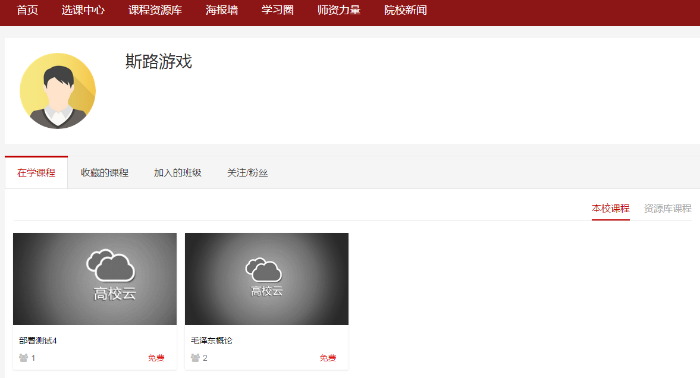

1. **教师个人主页**

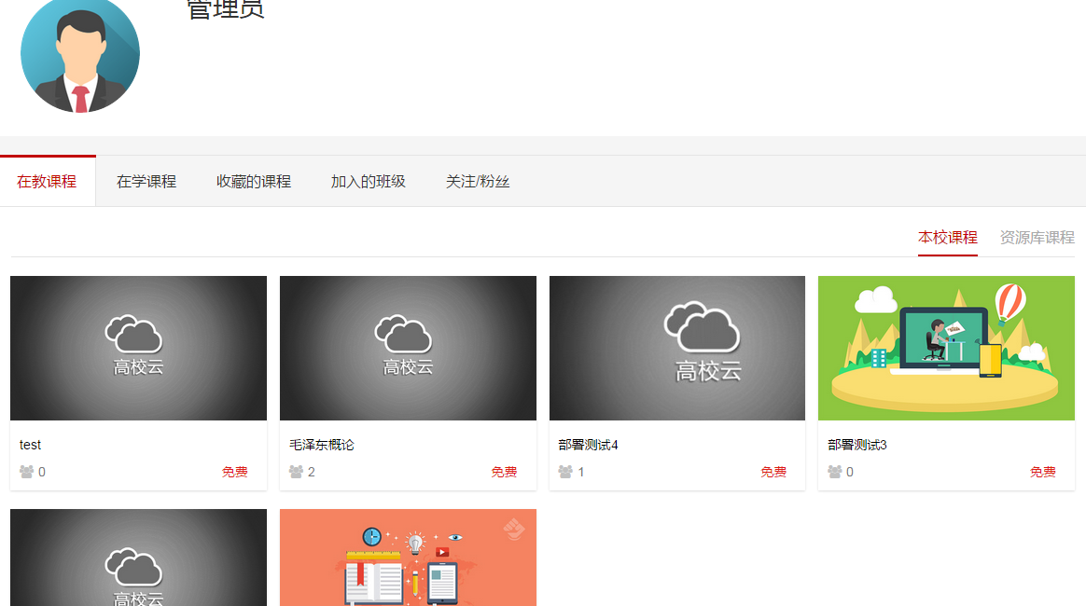

1. **教师授课课程管理**

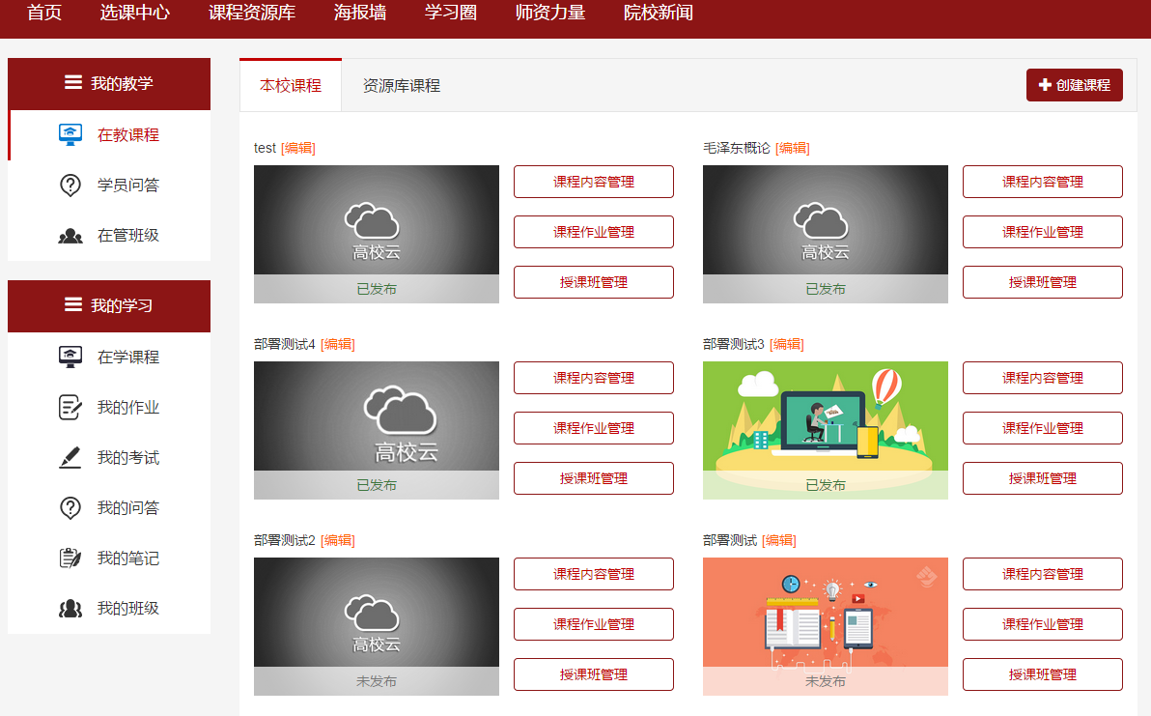

1. **创建课程演示**

教师点击创建课程，跳转到创建课程的表单页面，填写基本信息、上传课程资源。

**（1）设置课程基本信息：课程名称、分类**

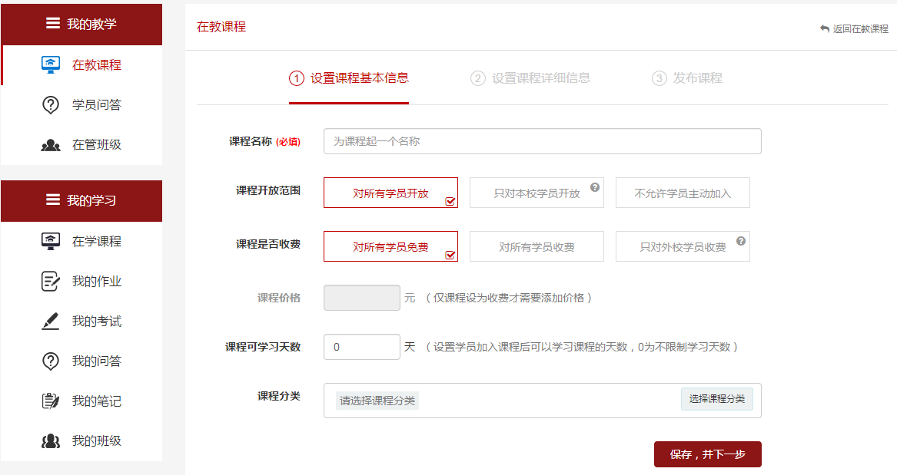

**（2）设置课程详细信息：课程简介、海报**

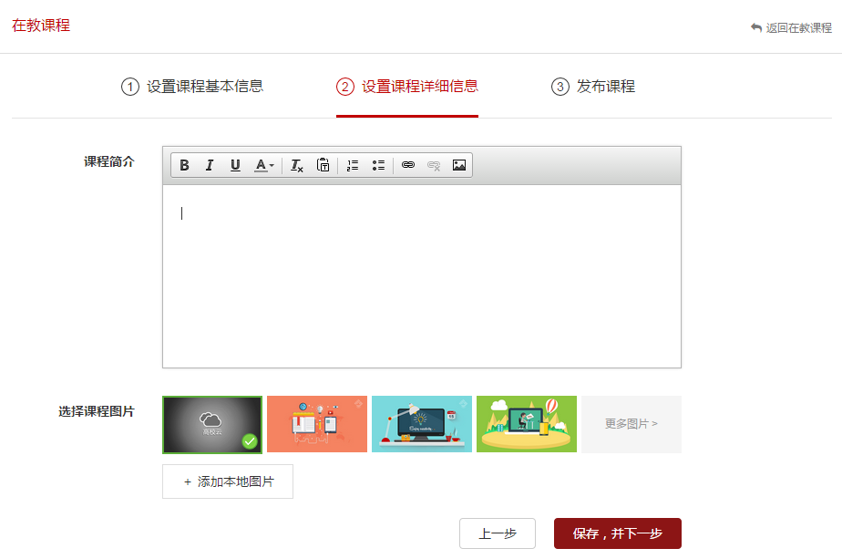

**（3）发布课程选择**

到这一步，创建课程成功， 但还未发布，学生还不可以访问。教师可以选择点击“课程内容设置”添加具体的课程章节，以及每章节的内容；点击“题库设置”添加作业、练习等。点击“预览课程”、“发布课程”进行课程的预览和发布。

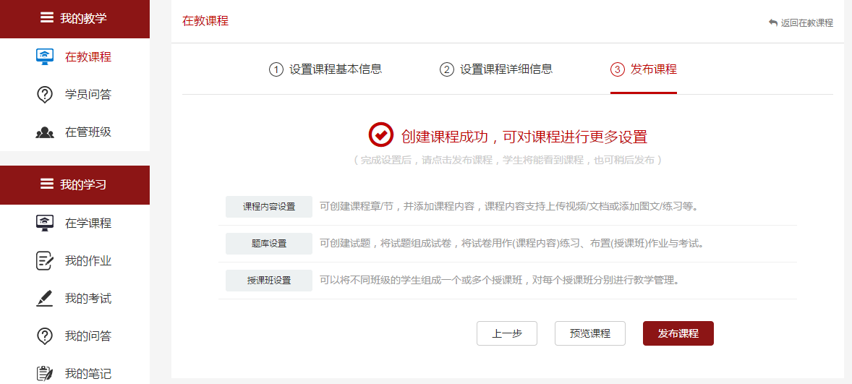

1. **点击“课程内容设置”**

*可以进行课程章、节、内容和练习的增删改查。*

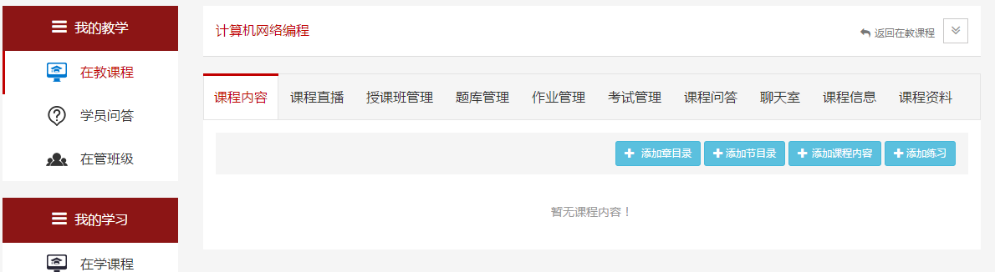

1. **点击题库设置**

*可以针对本课程，进行各种类型题目的添加，这些题目将是作为课程练习添加的仓库。*

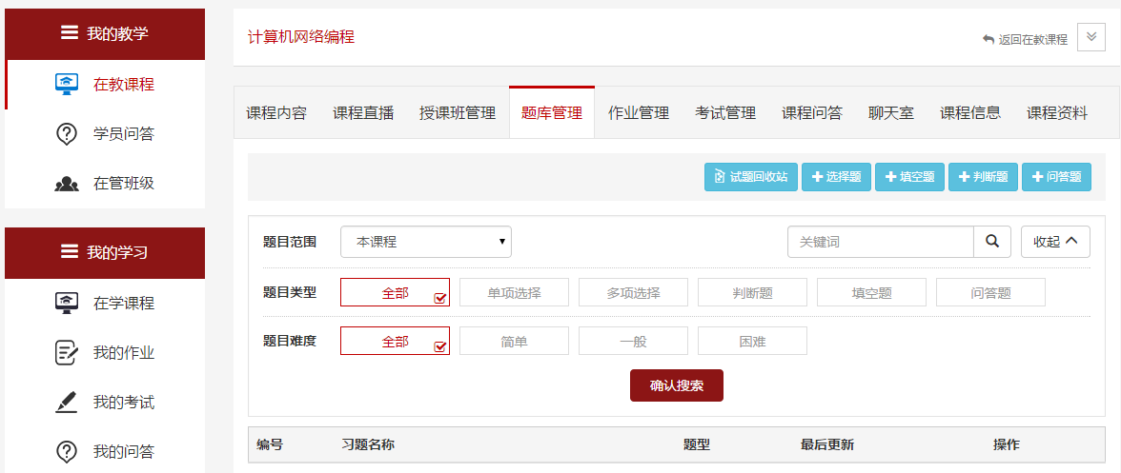

1. **师资力量**

目前只是单纯地列出教师条目，点击直接进入对应教师的个人主页。

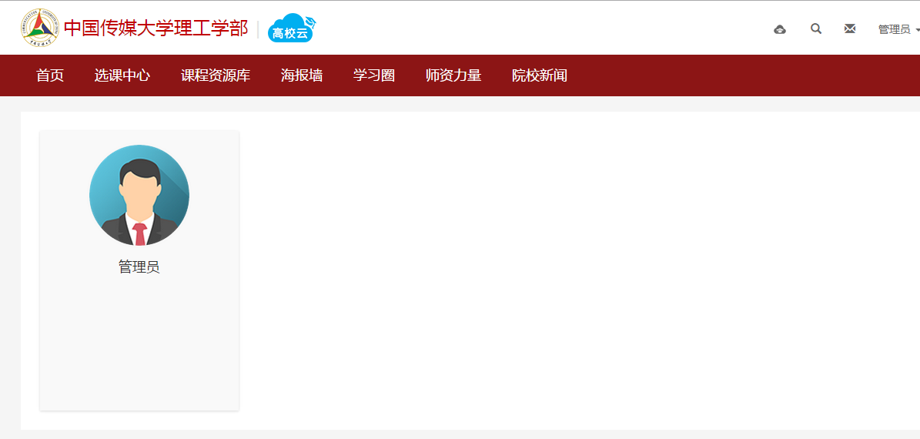

**教师个人主页：**



1. **管理员管理后台**

对课程、用户、系统设置以及其他模块的相关管理。

